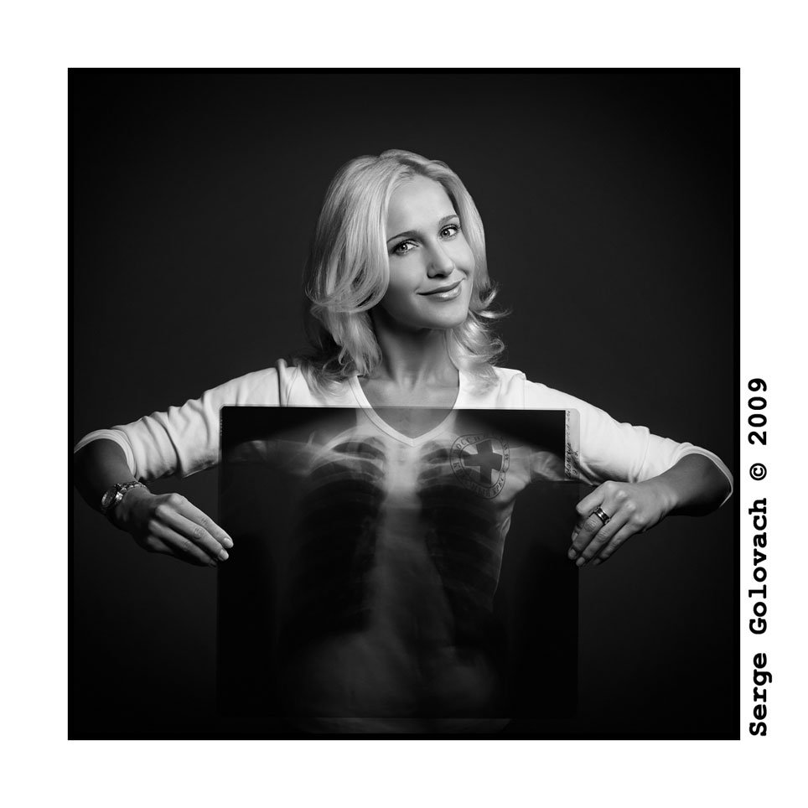
24 МАРТА – ВСЕМИРНЫЙ ДЕНЬ БОРЬБЫ С ТУБЕРКУЛЕЗОМ

Туберкулез – инфекционное заболевание.
Источником заражения чаще всего является больной человек, реже больные животные.
Основной путь передачи – воздушно – капельный, т.е. при кашле или дыхании с частицами отхаркиваемой мокроты, с пылью и т.д.
Способствуют развитию туберкулеза:
- Злоупотребление алкоголем
- Курение
- Употребление наркотиков
- Нерациональное питание
- Частые переутомления и переохлаждения
- Хронические заболевания (сахарный диабет, язвенная болезнь желудка и двенадцатиперстной кишки), СПИД
- Психические травмы
- Перенесенные тяжелые оперативные вмешательства
На ранних стадиях заболевания симптомов болезни может и не быть. Единственным способом выявить заболевание, которое чаще всего поражает легкие, является рентгенофлюорографическое исследование. Своевременное выявление туберкулеза дает возможность локализовать инфекцию, не позволяет ей распространяться, предотвращает заражение окружающих. Туберкулез излечим при своевременном выявлении (процесс лечения при этом занимает 6 – 12 месяцев).
Как уберечься от туберкулеза?
- Необходимо соблюдать правила личной гигиены
- Вести здоровый образ жизни (отказаться от курения, употребление алкоголя, наркотиков)
- Рационально питаться
- Заниматься спортом
- Своевременно проходить рентгенофлюорографическое обследование
- Специфическая профилактика туберкулеза проводится вакциной БЦЖ. Первая прививки выполняется новорожденному на 3 – 4 день жизни, вторая – в 7 лет. Не следует уклоняться от проведения прививок и постановки пробы Манту.

